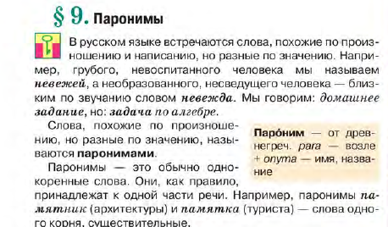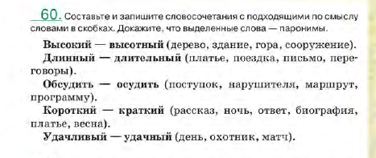
(Для доказательства надо знать значение слова)
Упр. 60 выполняем в тетради
Задание по карточке (я раздам на уроке) выполняется в распечатке. Всё выделяем, графически объясняем.

Подсказка по теме: «Заимствованные слова. Старославянизмы» ( для отсутствующих на уроке)
